
МИНОБРНАУКИ РОССИИ
Федеральное государственное бюджетное образовательное учреждение высшего образования
«МИРЭА – Российский технологический университет»
РТУ МИРЭА

Институт перспективных технологий и индустриального программирования
Кафедра индустриального программирования

ОТЧЕТ ПО ПРАКТИЧЕСКОЙ РАБОТЕ №2

по дисциплине «Технологии разработки приложений на базе фреймворков»

НАПРАВЛЕНИЕ ПОДГОТОВКИ
09.03.02 «Информационные системы и технологии»

Выполнил:
студент группы: ЭФБО-04-23 Беляевская П.В.

Москва 2025
Цель и задачи
Цель работы заключалась в проектировании и реализации учебного микросервисного решения, состоящего из двух доменов — пользователи и заказы. Решение должно было обеспечивать регистрацию и аутентификацию по JWT, разграничение прав на уровне ролей и владельцев сущностей, согласованный контракт API. В рамках выполнения были разработаны два независимых сервиса и API-шлюз с единым стилем ответов, структурным логированием и полным набором служебных возможностей для наблюдаемости и отказоустойчивости.

Архитектура
Реализована микросервисная архитектура, включающая три основных компонента: API Gateway, сервис пользователей (Users) и сервис заказов (Orders). Каждый сервис автономен по коду, данным и ответственности. Общение между клиентом и сервисами происходит через шлюз на порту 3000 по HTTP с передачей данных в формате JSON. Для отладки оставлен прямой доступ к сервисам: пользователи на порту 3001, заказы на порту 3002.
Сервисы работают в общей Docker-сети, что позволяет обращаться к ним по внутренним именам контейнеров. Сервис Users выступает источником истины по учётным записям, паролям и ролям, отвечает за выпуск JWT-токенов. Сервис Orders хранит и обрабатывает заказы, опираясь на проверку подписи и содержимого JWT. Состояние сохраняется в PostgreSQL. Для контроля жизнеспособности предусмотрены эндпоинты здоровья , структурированное логирование с прокидыванием идентификатора запроса (X-Request-ID) и система доменных событий.
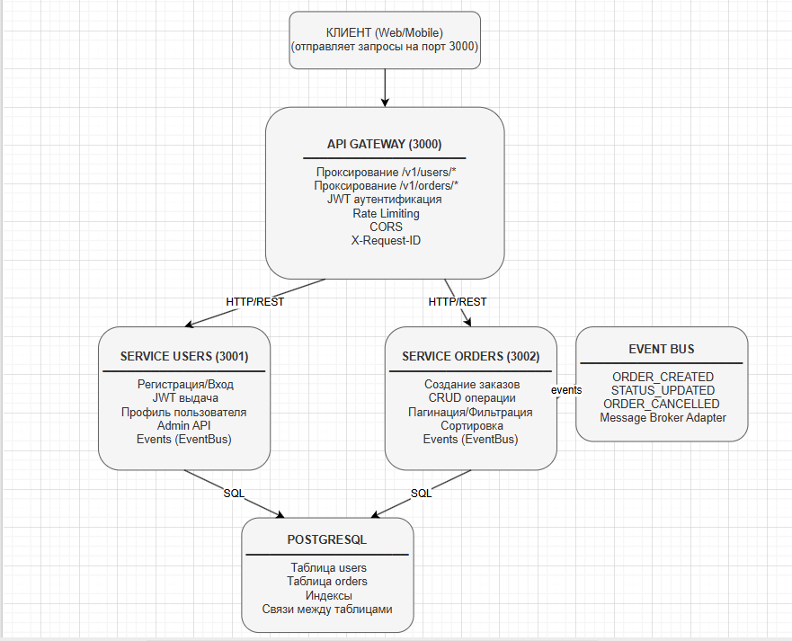
Рис.1 – диаграмма Архитектура микросервисного приложения Users & Orders Services.

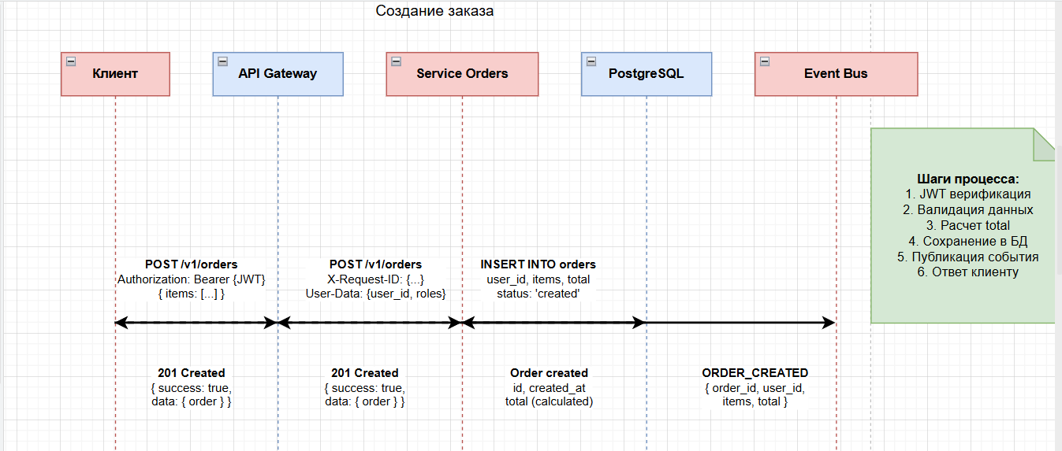

Рис.2 – диаграмма последовательности. Создание заказа

Спецификация OpenAPI и документация API
Была разработана комплексная документация REST API с использованием стандарта OpenAPI 3.0. Этот подход обеспечивает прозрачный и согласованный контракт взаимодействия между клиентами и микросервисной системой.
Была создана полная спецификация в формате OpenAPI 3.0, расположенная в файле docs/openapi.yaml. Спецификация включает описание всех эндпоинтов сервиса пользователей по пути /v1/users/*. Также она содержит описание всех эндпоинтов сервиса заказов по пути /v1/orders/*. Документация включает детальные схемы данных для сущностей User и Order. Для каждого операционного пути предусмотрены примеры запросов и ответов. Реализована система обработки ошибок с кодами и сообщениями. Настроены схемы безопасности на основе Bearer JWT-токенов.
Разработана готовая к использованию Postman-коллекция в файле docs/postman-collection.json. Коллекция содержит 10 предварительно настроенных запросов, охватывающих все ключевые сценарии API. В нее включены автоматические тесты в виде Postman-скриптов для валидации ответов. Реализованы динамические переменные для управления base_url, токенами аутентификации и идентификаторами заказов. Настроена система автосохранения JWT-токена после успешного входа в систему. Коллекция готова к немедленному импорту в Postman без дополнительной настройки.

Интеграционное и модульное тестирование
Тестирование реализовано на трёх уровнях:
1) Модульное тестирование: Написано 25+ юнит-тестов с использованием Jest и Supertest, покрывающих все ключевые сценарии сервисов Users и Orders, включая валидацию, проверку прав доступа и бизнес-логику.

2) Интеграционное тестирование: Postman-коллекция содержит готовые запросы с автотестами, проверяющие корректность ответов и сохранение данных между запросами.

3) Сквозное (E2E) тестирование: Bash-скрипт test-api.sh воспроизводит цепочку реальных пользовательских действий: от регистрации и входа до создания, просмотра, обновления статуса и отмены заказа.
Тесты оперируют публичными HTTP-эндпоинтами и подтверждают корректность интеграции сервисов, работу J-аутентификации и реализованных правил доступа (например, запрет на изменение чужого заказа). Наличие такого набора тестов облегчает регрессионную проверку после правок.

Тесты API Gateway и интеграционные тесты
Запуск контейнеров - успешная сборка и пересоздание всех сервисов: API Gateway, Service Users, Service Orders и базы данных. Это подтверждает корректную работу Docker-оркестрации.
Сквозное тестирование API - проверка полного жизненного цикла заказа от регистрации пользователя до отмены заказа, включая аутентификацию, создание заказа, управление статусами и пагинацию.
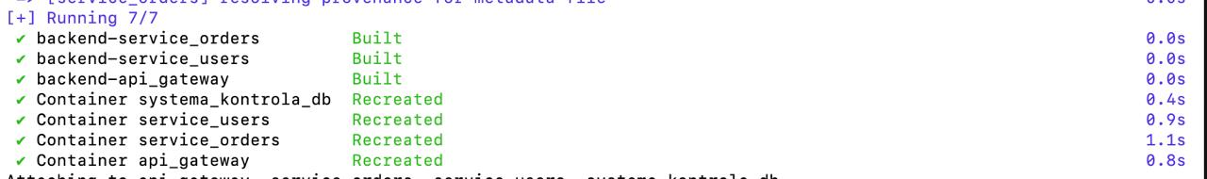
На изображении показан успешный запуск всех микросервисов через Docker Compose. Были пересозданы контейнеры API Gateway, Service Users, Service Orders и базы данных, что подтверждает корректную работу оркестрации и готовность системы к тестированию.

Интеграционные E2E-тесты
Изображение показывает выполнение сквозного тестирования API, которое проходит полный цикл от регистрации пользователя до отмены заказа. Тесты подтверждают работоспособность аутентификации, создания заказов, управления статусами и пагинации.
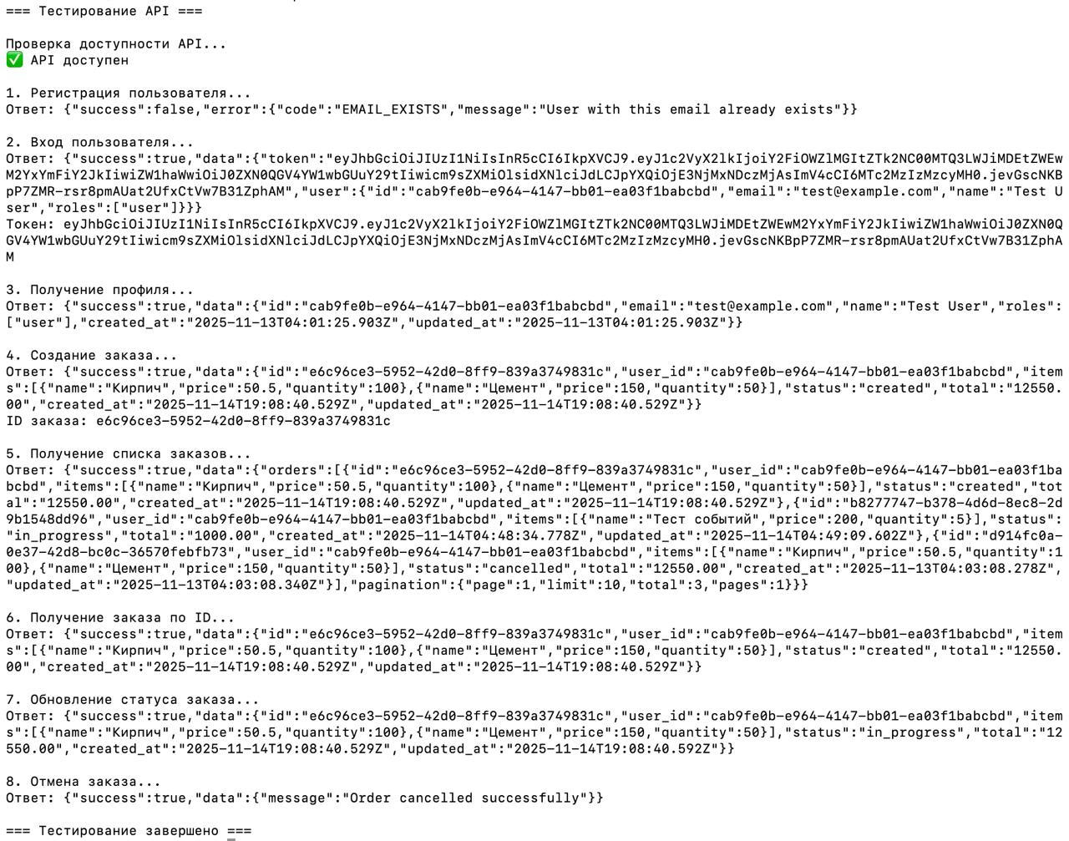

Тесты сервиса заказов (Service Orders)
Создание заказов - проверяет успешное создание заказа, валидацию данных items и обязательность авторизации через JWT-токен.
Получение заказов - тестирует поиск заказа по ID, обработку несуществующих заказов и пагинацию списка с фильтрацией по статусу.
Проверка прав доступа - обеспечивает безопасность, запрещая доступ к чужим заказам и разрешая админам просмотр любых заказов.
Управление статусами - проверяет корректное обновление статусов заказа и валидацию допустимых значений статусов.
Отмена заказов - тестирует процесс отмены заказа с проверкой смены статуса на cancelled и запрет отмены чужих заказов.
Доменные события - подтверждает публикацию событий при создании заказа для дальнейшей обработки в системе.

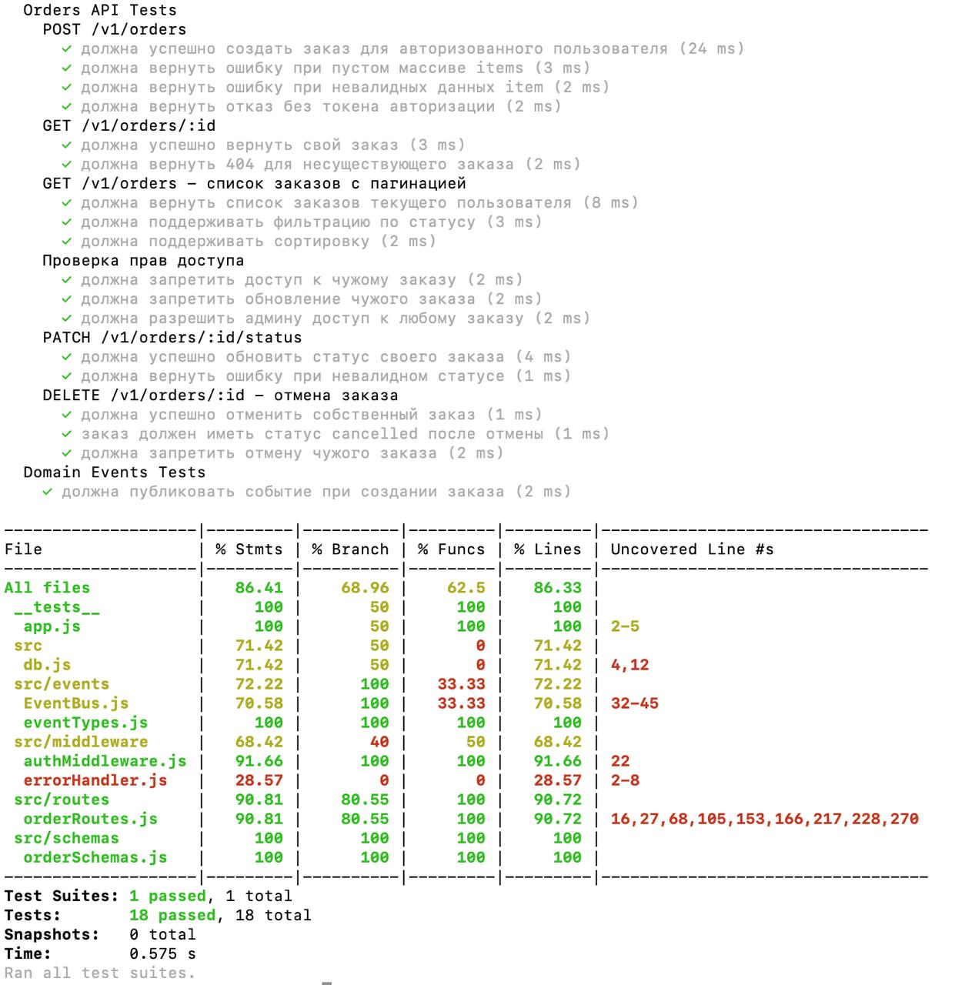

На скриншоте представлены результаты 18 тестов для сервиса заказов, включая создание заказов, проверку прав доступа и доменных событий. Все тесты прошли успешно, а покрытие кода составляет 86.41%, что демонстрирует высокое качество тестирования бизнес-логики заказов.

Тесты сервиса пользователей (Service Users)
Регистрация пользователей - проверяет успешную регистрацию, валидацию email и пароля, а также предотвращение дублирования email.
Авторизация - тестирует процесс входа с правильными данными, обработку неверных паролей и несуществующих email.
Защищенные маршруты - обеспечивает безопасность профиля пользователя, требуя валидный JWT-токен для доступа.
Обновление профиля - проверяет корректное обновление данных пользователя и предотвращение конфликтов email.
Административные функции - тестирует разграничение прав, запрещая обычным пользователям доступ к списку пользователей.
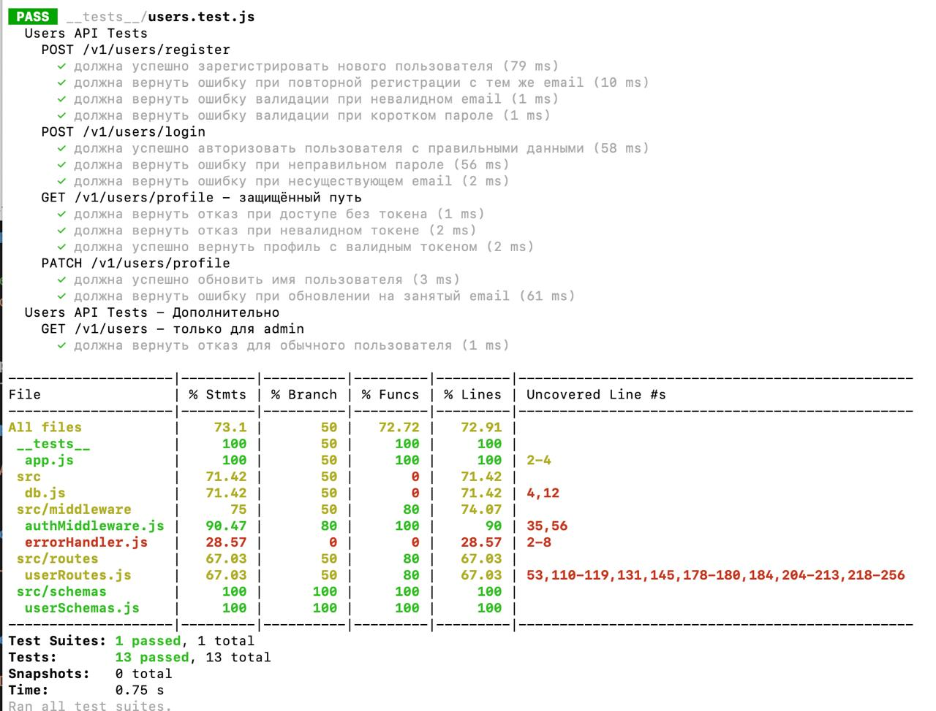

На скриншоте отображены результаты 13 тестов для сервиса пользователей, включая регистрацию, авторизацию и проверку прав доступа. Все тесты пройдены успешно, что гарантирует надежность работы системы аутентификации и управления пользователями.

Система доменных событий
В сервисе заказов реализована система доменных событий на базе Node.js EventEmitter. При ключевых действиях (создание заказа, обновление статуса, отмена) публикуются соответствующие события
(ORDER CREATED, ORDER STATUS UPDATED, ORDER CANCELLED). События логируются, а также подготовлена заготовка для интеграции с внешним брокером сообщений (RabbitMQ/Kafka) через адаптер. Это закладывает основу для дальнейшего масштабирования и построения асинхронной архитектуры.

Сборка и запуск
Запуск всего окружения выполняется одной командой docker-compose up --build в корневой директории backend. Docker Compose собирает образы и поднимает контейнеры с PostgreSQL, API Gateway, Service Users и Service Orders. После старта становятся доступны все эндпоинты, включая health-check. Для удобства отладки и демонстрации предусмотрены отдельные порты для прямого доступа к сервисам в обход шлюза, а также возможность запуска тестов поверх поднятого окружения. Такой подход обеспечивает быструю проверку работоспособности и воспроизводимость развёртывания.

ВЫВОД
Получено полнофункциональное микросервисное решение с чётким разделением ответственности между сервисами. Аутентификация и авторизация реализованы через JWT, что обеспечило безопасность и производительность. Единая спецификация OpenAPI и Postman-коллекция сформировали прозрачный контракт. Комплексное тестирование (юниты, интеграция, E2E) подтвердило выполнение ключевых бизнес-правил, корректные отказы при нарушении ограничений доступа и устойчивость системы. Контур запускается одной командой, сопровождается структурированными логами с трассировкой и готов к расширению функциональности, в том числе за счёт заложенной системы доменных событий.

